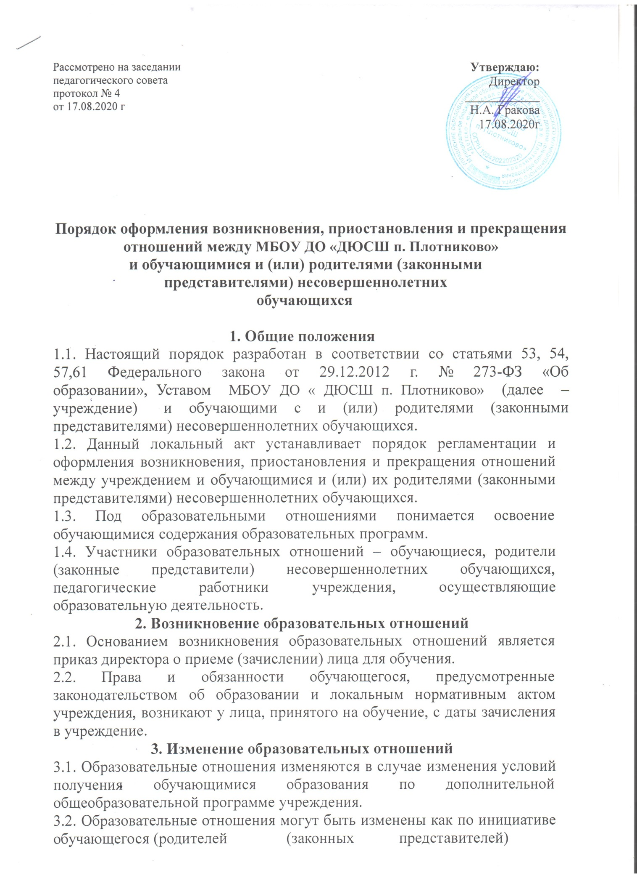

несовершеннолетнего (обучающегося) по его заявлению в письменной форме, так и по инициативе учреждения.
3.3. Основанием для изменения образовательных отношений является приказ, изданный директором или уполномоченным им лицом.
3.4. Права и обязанности обучающегося, предусмотренные законодательством об образовании и локальными нормативными актами учреждения изменяются с даты издания приказа или с иной указанной в нём даты.
4. Прекращение образовательных отношений
4.1. Образовательные отношения между учреждением и обучающимся и (или) их родителями (законными представителями) несовершеннолетнего могут быть прекращены в связи с окончанием образования.
4.2. Образовательные отношения могут быть прекращены досрочно:
4.2.1. По инициативе обучающегося или родителей (законных представителей) несовершеннолетнего обучающегося, в случае перевода обучающегося для продолжения освоения образовательной программы в другую организацию, осуществляющую образовательную деятельность. 4.2.2. По инициативе учреждения, в случае применения к обучающемуся, достигшему возраста пятнадцати лет, отчисления как меры дисциплинарного взыскания, в случае совершения обучающимся действий, грубо нарушающих Устав, Правила внутреннего распорядка обучающихся;
4.2.3. По обстоятельствам, не зависящим от воли обучающегося или родителей (законных представителей) несовершеннолетнего обучающегося и учреждения, в том числе в случае ликвидации учреждения.
4.3. Досрочное прекращение образовательных отношений по инициативе обучающегося или родителей (законных представителей) несовершеннолетнего обучающегося не влечет за собой возникновение каких-либо дополнительных, в том числе материальных, обязательств обучающегося перед учреждением.
4.4. Основанием для прекращения образовательных отношений является приказ об отчислении. Права и обязанности обучающегося, предусмотренные законодательством об образовании и локальным актом учреждения, прекращаются с даты, его отчисления из учреждения.

